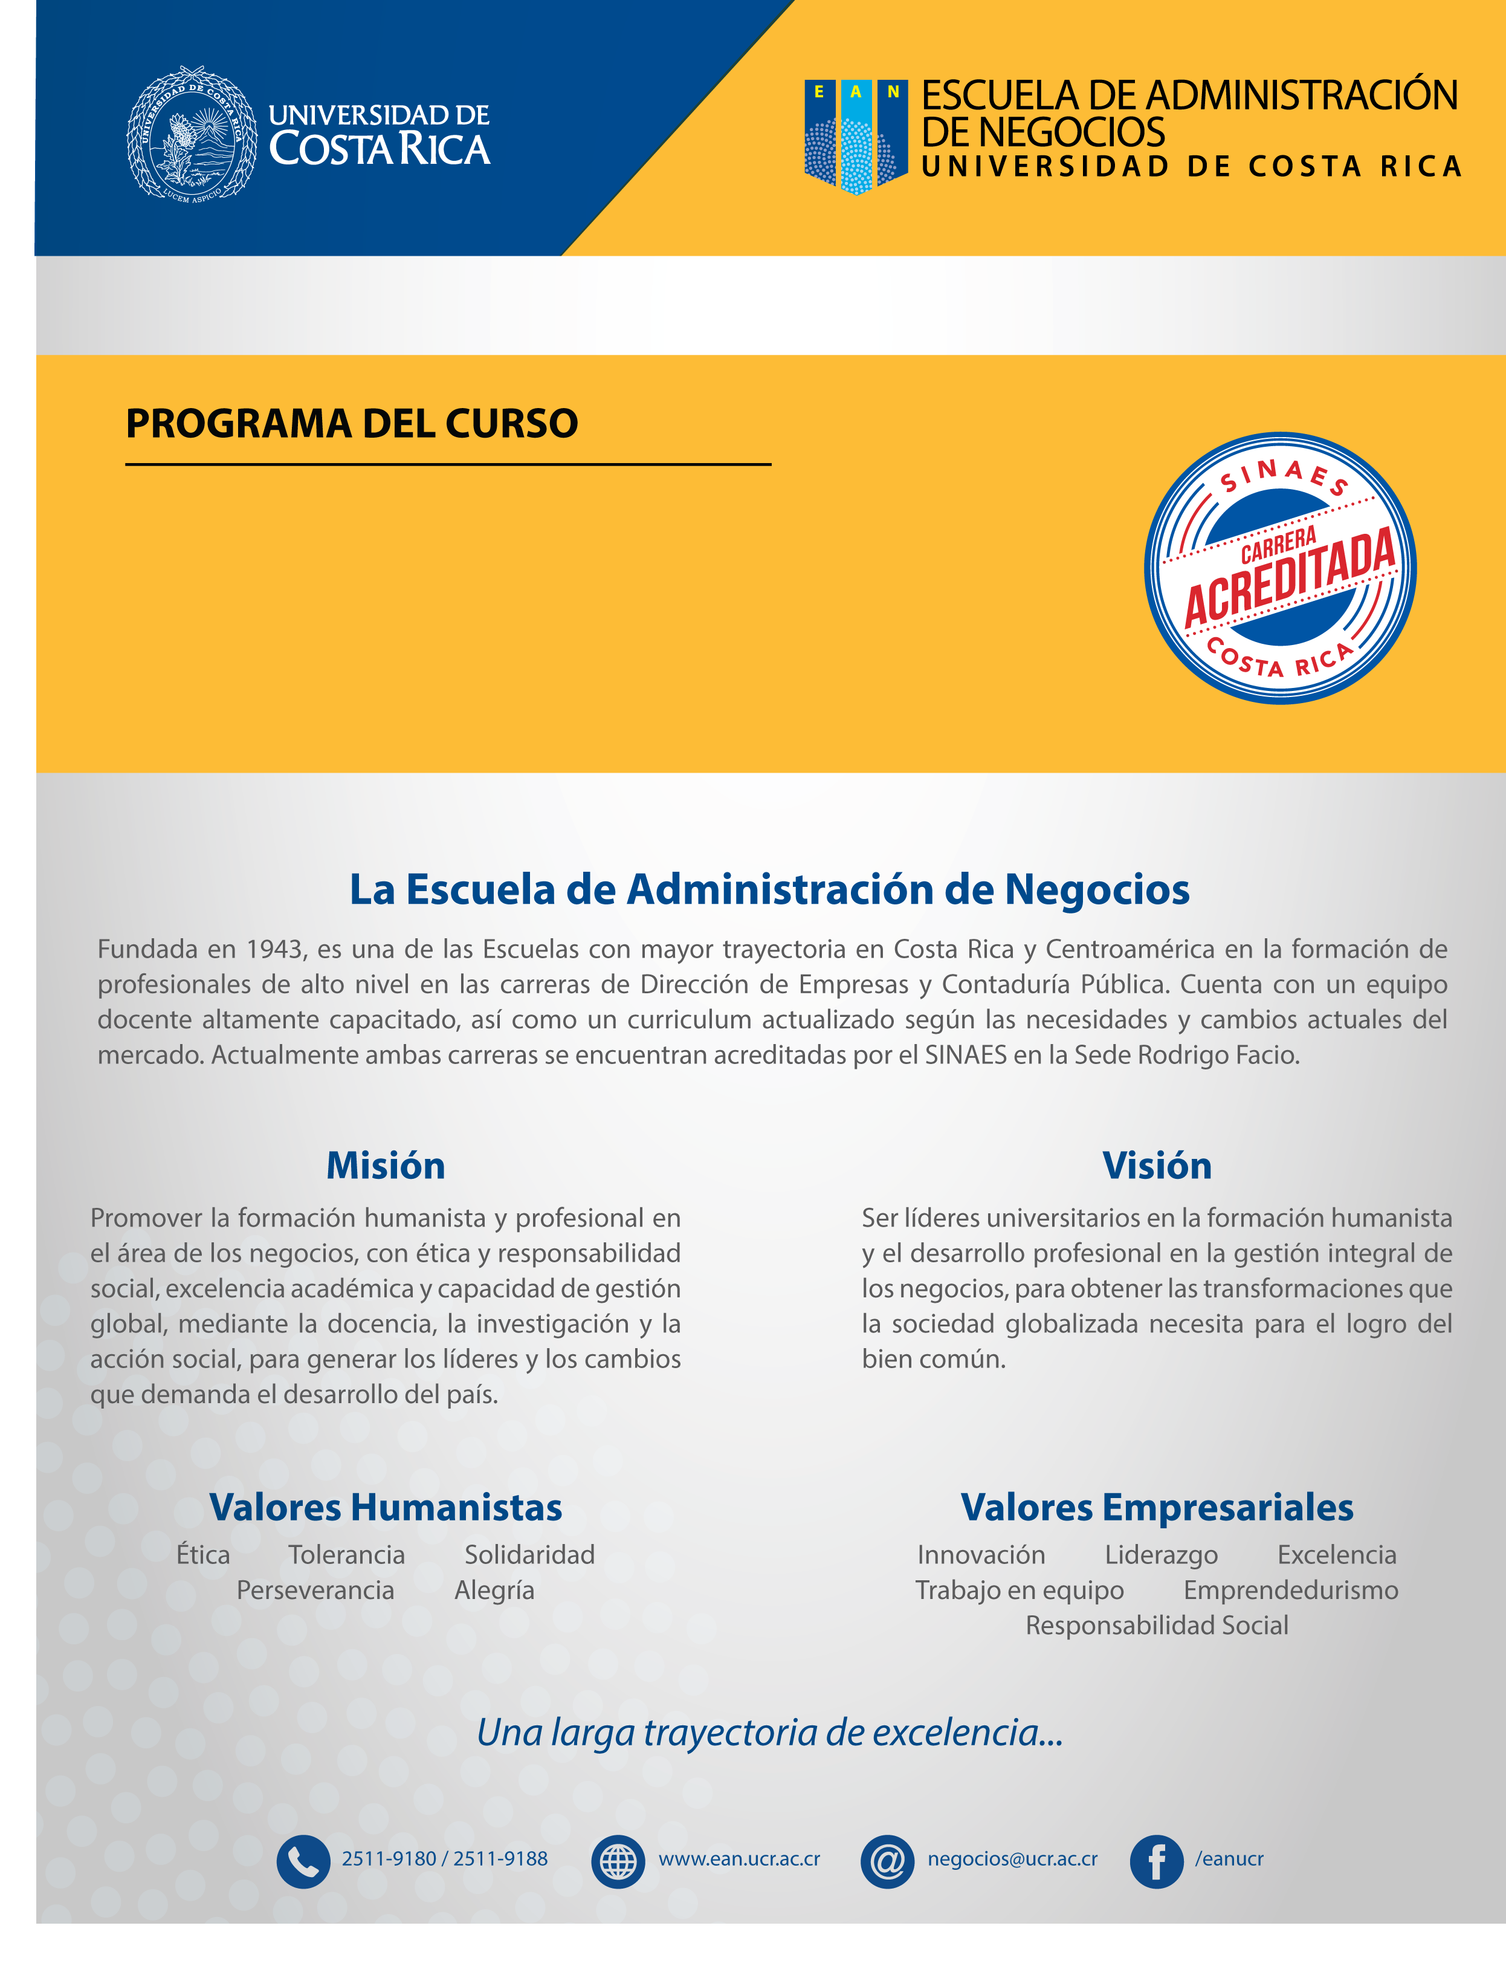
DN-0548
MERCADOS FINANCIEROS INTERNACIONALES
CURSO DN-0548
PROGRAMA DEL CURSO
DN-0548
CÁTEDRA MERCADOS FINANCIEROS INTERNACIONALES
II CICLO 2017

DATOS DEL CURSO
Carrera (s): | Dirección de Empresas
Ubicación: X Ciclo del Plan de Estudios
Requisitos: | DN-0108 o (DN-0443, DN-0444)
Correquisitos | DN-0546
Créditos | 3
Horas de teoría: | 2 horas | Horas de laboratorio: | -- horas | Horas de práctica: | 1 horas

PROFESORES DEL CURSO
SEDE RODRIGO FACIO
GR | Docente | Horario | Aula |  | Horario de Atención*
01 | Orlich Dundorf Ernesto  ernesto@voliopartners.com | J: 19 a 21:50 | 111 CE |  | J: 17 a 19:00
02 | González Mora Alvaro  alvaro.gonzalez@ucr.ac.cr | J: 19 a 21:50 | 115 CE |  | J: 17 a 19:00
03 | Casto Esquivel Isaac  castroesi@gmail.com | J: 19 a 21:50 | 124 CE |  | J: 17 a 19:00
RECINTO
Paraíso | Róger Méndez Benavidez  doctormendez@gmail.com | M:18:00 a 20:50 |  |  | M:14:00 a 16:00
Guápiles | José Luis Bustos López  jbustos@costarricense.cr | S:09:00 a 12:00 |  |  | S:8:00 a 9:00 - 12. a 13:00
SEDE
Guanacaste | Diego Campos Campos  diego.campos.campos@una.cr | L:17:00 a 19:50 |  |  | L:15:00 a 17:00
Pacífico | Luis Villegas Jiménez  luisgustavovj@gmail.com | K:17:00 a 19:50 |  |  | L17:00 a 19:00
Occidente | Mauricio Mondragón Chacón  mmondragonchacon@gmail.com | M:17:00 a 19:50 |  |  | K:17:00 a 19:00
Caribe | Martha Monge Acuña  marmon2601@yahoo.es | L:17:00 a 19:50 |  |  | L:15:00 a 17:00
*A solicitud del estudiante, el profesor podrá atender consultas según la hora, lugar y día acordado para cada caso particular, dentro del marco de la normativa de la Universidad de Costa Rica.

I. DESCRIPCIÓN DEL CURSO

El curso está enfocado hacia los mercados internacionales y su interrelaciones con Costa Rica. El estudiante estará en capacidad de poder evaluar la información financiera de los mercados internacionales, así como analizar las principales variables macroeconómicas de una economía, su relación con los mercados internacionales, los principales riesgos asociados, y su afectación sobre las empresas costarricenses.

Se busca que la persona profesional de Administración de Negocios sea además de una persona preparada en las áreas técnicas de este curso, alguien emprendedor, con sentido de la ética y la responsabilidad social, que se desempeñe y tome decisiones tomando en cuenta valores como la solidaridad, la tolerancia y la perseverancia, y destrezas tales como la comunicación asertiva y el trabajo en equipo. La población estudiantil debe dirigir su actuar durante el curso acorde con dichos valores y competencias, y aplicarlos en su desarrollo del curso.

II. OBJETIVO GENERAL

Brindarle al estudiante un claro entendimiento del funcionamiento de los mercados financieros internacionales y su interacción con el mercado financiero costarricense, junto con las repercusiones para la empresa; por medio de una serie de herramientas para el análisis de la toma de decisiones en dichos mercados.

III. OBJETIVOS ESPECÍFICOS

- Integrar la ética y la responsabilidad social en el análisis del contenido programático del curso, y profundizar en el diálogo y la reflexión sobre los valores de solidaridad, tolerancia y perseverancia, así como sobre la importancia de desarrollar y aplicar las competencias de comunicación asertiva y trabajo en equipo.
- Lograr que el estudiante adquiera un claro entendimiento del funcionamiento de los Mercados Financieros Internacionales y sus interrelaciones entre los diferentes países.
- Lograr que el estudiante tenga una visión más amplia de la interacción de los Mercados Financieros Internacionales y el Mercado Financiero Nacional y las repercusiones para el sector empresarial.
- Lograr que el estudiante adquiera métodos de análisis para la toma de decisiones en relación con la Finanzas Internacionales
- Lograr que el estudiante pueda interpretar información financiera internacional a través de Internet y los periódicos de información financiera.
- Lograr un entendimiento de los que significan los mercados a plazo, a futuro, opcionales y su relación con el país.

IV. CONTENIDO PROGRAMÁTICO

TEMA 1 - Introducción a los Mercados Financieros Internacionales
- ¿Qué son las finanzas internacionales?
- El Sistema Monetario Internacional.
- El Sistema Monetario Europeo y el Euro.
- El Fondo Monetario Internacional.
- Los flujos de capital y la deuda internacional.

TEMA II – La Balanza de Pagos en el Ámbito Internacional
- Contabilidad y cuentas de la Balanza de Pagos.
- Equilibrio de la Balanza de Pagos.
- El déficit en la Balanza de Pagos.
- Los superávit en la Balanza de Pagos.
- Las variaciones del tipo de cambio y la Balanza de Pagos.
- Efecto de la dolarización en la Balanza de Pagos.
- El equilibrio interno, externo, pleno empleo y política económica.
- Las políticas fiscales, monetarias y cambiarias y la balanza de pagos.
- El crecimiento y desarrollo de un país.
- La inversión extrajera directa.
- Bonos Internacionales.

TEMA III – Crisis económicas y evolución de las economías latinoamericanas
- Deuda soberana y calificación de riesgo
- Las crisis y turbulencias financieras internacionales.
- Los aspectos macroeconómicos de los flujos de capitales a América Latina.
- El logro de la estabilidad en los mercados financieros latinoamericanos frente a la volatilidad de los flujos de capital.

TEMA IV - Los Tipos de cambio y Manejo de Riesgos de Moneda

Teoría de los tipos de cambio
- Determinación del tipo de cambio.
- Paridad del Poder de Adquisitivo.
- Paridad de Tasas de Interés.
- El mercado de divisas.
- Los modelos de tipo de cambio fijo y variable.
- Sistemas de Bandas Cambiarias y sistemas administrados del tipo de cambio.
- Política económica y tipo de cambio.

Riesgos cambiarios
- Naturaleza de el riesgo cambiario.
- Variación en tipos de cambio.
- Exposición económica.
- Exposición de conversión.
- Exposición de transacción.

TEMA V- Los Mercados a Plazo y a Futuro
- Características de los Mercados a Futuro
- Características de los Mercados Plazo
- La volatilidad en los mercados
- La cobertura, especulacion y arbitraje en mercados
- Mercados a futuro en productos agrícolas
- Mercados a futuro cambiarios

TEMA VI- Los Mercados Opcionales
- Características de los Mercados Opcionales
- Las opciones Put y Call
- Precio de golpe y la prima
- Mercados opcionales en productos agrícolas
- Mercado Opcionales en monedas
- Mercados Opcionales en acciones

TEMA VII- Swaps
- Características de los SWAPS
- Tipos de contratos swaps
- Swaps de moneda y tasa de interes

A través de los siguientes componentes de la evaluación, en lo que resulte pertinente en cada uno de los temas, se integrarán aspectos sobre ética, responsabilidad social y emprendedurismo. También se tomará en consideración la aplicación de los valores y competencias referidos en la descripción del curso.

V. ASPECTOS METODOLÓGICOS

- El personal docente y la población estudiantil desarrollarán las clases dentro de un ambiente de tolerancia, respeto y comunicación asertiva. El profesorado promoverá el trabajo en equipo, en un plano de igualdad de oportunidades y sin discriminación de ninguna especie de forma tal que se garantice un ambiente de diálogo y libre expresión de las ideas y opiniones.
- Fomentar el respeto entre los compañeros, en la relación profesor-estudiante y demás miembros de la comunidad universitaria.
- Fortalecer la responsabilidad en el cumplimiento de tareas y compromisos.
- Asimismo, y para cumplir con los objetivos, las lecciones serán impartidas por el profesor. Sin embargo, y para un adecuado aprovechamiento de los conocimientos a adquirir, es de suma relevancia que el estudiante mantenga durante el curso la constante lectura, idealmente de forma anticipada a los temas a desarrollarse en cada lección, así́ como el desarrollo práctico de ejercicios, en forma interactiva entre el profesor y el estudiante, y el trabajo práctico realizado por éste fuera del aula, y simultáneamente a través de las horas de consulta a convenir entre profesor y estudiantes.
- Sobre el uso de la tecnología se utilizarán a discreción del profesor las plataformas virtuales de la Universidad, para la presentación y entrega de algunos requerimientos; por lo que los estudiantes deberán inscribirse para su utilización. El uso de aparatos electrónicos (como teléfonos, computadoras y calculadoras, entre otros) durante las lecciones, será coordinado por el docente, de acuerdo con la dinámica del proceso enseñanza – aprendizaje de cada lección

VI. SISTEMA DE EVALUACIÓN

Rubro | Contenido | Porcentaje | Fecha
Ejercicios, pruebas cortas, tareas entregadas y comprensión de lectura | Temas I,II,III IV, V, VI y VII | 20% | A definir por el profesor
Presentación de temas teóricos | Temas I,II,III IV, V, VI y VII | 20% | A definir por el profesor
Trabajo sobre un país en desarrollo y sus políticas | Temas I,II,III y IV | 20% | 23 de Noviembre
Primer examen parcial | Temas I,II y III | 20% | 30 de Setiembre
Segundo examen parcial | Temas IV, V, VI y VII | 20% | 25 de Noviembre
NOTA |  | 100%

Los trabajos de riesgo país y la presentación de temas teóricos se realizaran en grupos de 4 (cuatro) personas y se tendrán listos para exponer en caso necesario (Riesgo país sí deberá presentarse). Además se dejaran tareas especificas de acuerdo a la materia que se esta estudiando. Para cumplir con el rubro de ejercicios, pruebas cortas y tareas, se realizaran un mínimo de 8 (ocho) asignaciones o evaluaciones cortas.

El rubro de presentación de temas teóricos consta de al menos 2 (dos) trabajos cortos de investigación a ser determinados por el profesor. La guía para la preparación del trabajo sobre un país en desarrollo será entregada por el profesor respectivo y elaborada por la Cátedra durante las primeras cuatro semanas del curso lectivo.

Todos los exámenes son de cátedra y lo realizarán todos los grupos en su respectiva sede, en la fecha y hora indicada en el cronograma de actividades, tendrán una duración de 2 horas. Solamente se repondrán exámenes si la ausencia está debidamente justificada conforme los requisitos establecidos en la normativa de la Universidad de Costa Rica. Los documentos de justificación de la ausencia a un examen deberán presentarse al profesor del curso. La segunda prueba parcial constará de dos partes: una que se resolverá́ de forma individual en la fecha ya establecida en el cronograma (60% de la nota) y otra de forma grupal que consistirá́ en un caso práctico que debe ser entregado vía email o en plataformas virtuales de la Universidad, según lo defina el profesor, máximo 48 horas después, que el docente lo haya enviado a los estudiantes (valdrá́ el restante 40% y también será́ de Cátedra).

Con nota mayor que 60 % e inferior a 70 %, el estudiante deberá realizar un Examen de Ampliación que cubre toda la materia del curso, sustituye los resultados previamente obtenidos, y se aprueba con una nota mínima de 70 %, quedando un 7.00 de Nota Final de curso, de acuerdo con lo estipulado en el Artículo 3 inciso p) y Artículo 28 del Reglamento de Régimen Académico Estudiantil (Versión 2001).
VII. CRONOGRAMA

SEMANA | FECHA | TEMA
Semana 1 | Del 07 al 12 de Agosto | Tema I
Semana 2 | Del 14 al 19 de Agosto | Tema I
Semana 3 | Del 21 al 26 de Agosto | Tema I y II
Semana 4 | Del 28 de Agosto al 02 de Setiembre | Tema II
Semana 5 | Del 04 al 09 de Setiembre | Tema II
Semana 6 | Del 11 al 16 de Setiembre | Tema III
Semana 7 | Del 18 al 23 de Setiembre | Tema III
Semana 8 | Del 25 al 30 de Setiembre | Tema III
Parcial I ¹ | 30 de Setiembre 2017 | Temas I, II y III
Semana 9 | Del 02 al 07 de Octubre | Tema IV
Semana 10 | Del 09 al 14 de Octubre | Tema IV
Semana 11 | Del 16 al 21 de Octubre | Tema IV y V
Semana 12 | Del 23 al 28 de Octubre | Tema V
Semana 13 | Del 30 de Octubre al 04 de Noviembre | Tema VI
Semana 14 | Del 06 al 11 de Noviembre | Tema VI
Semana 15 | Del 13 al 18 de Noviembre | Tema VI y VII
Semana 16 | Del 20 al 25 de Noviembre | Tema VII
Parcial II ¹ | 25 de Noviembre 2017 | Temas IV, V, VI y VII
Examen Reposición ² | 30 de Noviembre 2017
Examen Ampliación ² | 07 de Diciembre 2017
¹ Exámenes Parciales: 1:00 p.m.
² Exámenes de Reposición y de Ampliación: 5 p.m.
³ El Profesor que imparte este curso, ha declarado conocer el Reglamento de Régimen Académico

Estudiantil, y de conformidad con el Articulo 18 Inciso b), ha adquirido el compromiso de tener a esta fecha, abarcada y vista en clase la totalidad de la materia a ser evaluada para el inmediato Examen Parcial a realizarse según se encuentra en el Contenido Programático y en el Sistema de Evaluación del presente Programa, y es consciente que la siguiente clase, la dedicará exclusivamente a realizar un Repaso / Práctica de la materia misma. Por consiguiente, y al ser las fechas y las horas de los Exámenes Parciales, programadas con la suficiente anticipación y realizados simultáneamente a nivel nacional (y por ende, inalterables), es que cualquier ausencia o impedimento a clases, o retrasos por parte del Profesor (con o sin su culpabilidad, ej. seminarios, reuniones, actividades oficiales de Sedes o Recintos, feriados, etc.) que pudiesen alterar, ya sea en parte o en todo las fechas de las actividades indicadas en este Cronograma, el Profesor es consciente que se verá obligado a reponer dicha clase, con la suficiente anticipación a la fecha del Examen Parcial.

VIII. BIBLIOGRAFÍA

Bibliografía principal:
- Jeff Madura . Administración Financiera Internacional. Editorial Thomson Editores, 9-edición, 2008.
- John C. Hull. Introducción a los mercados de futuros y opciones. Editorial Pearson, 8-edición, 2014.
- Zbigniew Kozikowski Z . Finanzas Internacionales. Editorial Mc Graw Hill.

